

Beheershandleiding
WISA-synchronisatie voor Moodle
Plug-in local_wisa · versie v0.6.1
GO! CVO Antwerpen · 14 juni 2026

Inhoud

1. Inleiding
Deze handleiding beschrijft hoe je de Moodle-plug-in local_wisa beheert. De plug-in synchroniseert automatisch cursussen, cursisten, leraren en in- en uitschrijvingen vanuit WISA/Schoolware naar Moodle.
De plug-in werkt op een vast ritme (standaard elke 5 minuten). Bij elke run vraagt ze een aantal named queries op in WISA en stemt ze de gegevens af met Moodle: bestaat een cursus of een account nog niet, dan maakt ze die aan; bestaat die al, dan werkt ze de gewijzigde velden bij.

Kernprincipes
- Matchen op idnumber. De plug-in herkent een persoon of cursus aan een stabiele sleutel (idnumber), nooit aan het e-mailadres. Zo smelten twee mensen met hetzelfde e-mailadres nooit samen op één account.
- Delta-synchronisatie. Na de eerste volledige load haalt de plug-in alleen nog de wijzigingen op. Dat houdt elke run licht.
- Uitschrijven = op non-actief zetten. Een cursist die uit WISA verdwijnt wordt in Moodle gesuspendeerd, niet verwijderd. Cijfers en geschiedenis blijven bewaard en de inschrijving is omkeerbaar.
- Goedkeuringspoort. De geplande sync schrijft niets tot je de eerste volledige load één keer goedkeurt. Zo gebeurt er nooit iets onverwachts.
- Eén Moodle per school. Elke school draait een eigen Moodle met een eigen WISA-koppeling. Wat er geladen wordt, bepaal je via de queries; hoe het verwerkt wordt, via de instellingen.

2. Voor je begint
Je hebt nodig:
- een Moodle-site (versie 4.0 tot en met 4.5) waarop je sitebeheerder bent;
- toegang tot de WISA REST-API van je school (de basis-URL eindigt op /QUERY/);
- een WISA-account dat de queries mag uitvoeren;
- de vijf MCVOD-queries in WISA (zie hoofdstuk 3).
Belangrijk over toegangsniveau: de queries moeten in WISA op niveau 0 staan. Staat een query op een hoger niveau, dan geeft de API foutcode 403 (geen toegang), ook al bestaat de query. Je WISA-beheerder zet dit goed in het querybeheer.

3. De WISA-queries aanmaken
De plug-in haalt haar gegevens uit vijf queries die je in WISA aanmaakt via Extra → systeemgegevens → querybeheer. De standaardnamen zijn MCVOD_C, MCVOD_STUD, MCVOD_LKR, MCVOD_INS en MCVOD_UIT. Je mag andere namen kiezen; geef ze dan op in de instellingen van de plug-in.

Twee vaste afspraken
- Querynaam: maximaal 10 tekens. Een langere naam geeft foutcode 500. Alle namen hieronder passen.
- De parameter :sinds. Elke query krijgt een :sinds-parameter mee. De plug-in vult daar het tijdstip van de vorige geslaagde run in, zodat je alleen wijzigingen krijgt. Een volledige load is dezelfde query met sinds = 1900-01-01 00:00:00; aparte volledige queries zijn dus niet nodig.
- Behoud de veldnamen (aliassen). De namen na AS (KLAS_ID, USERNAME, FIRSTNAME ...) zijn wat de plug-in leest. Extra kolommen negeert ze gewoon; ontbrekende kernkolommen geven lege waarden.

3.1 MCVOD_C — cursussen
Eén rij per cursus. KLAS_ID is de sleutel waarmee de plug-in een cursus terugvindt.
SELECT
imv.imv_id AS KLAS_ID,
vwk.vwk_code AS SHORTNAME,
imv.imv_omschrijving AS FULLNAME,
imv.imv_van AS BEGINDATUM,
imv.imv_tot AS EINDDATUM,
imv.imv_afgelastop AS AFGELASTOP,
imv.imv_veranderdop AS VERANDERDOP
FROM vwoingmodulevariant imv
LEFT JOIN vwoklas vwk ON vwk.vwk_id = imv.imv_vwoklas_fk
WHERE imv.imv_tot >= CURRENT_DATE
AND (imv.imv_veranderdop >= :sinds OR vwk.vwk_veranderdop >= :sinds)
ORDER BY imv.imv_id

3.2 MCVOD_STUD — cursisten
De cursisten met een actieve inschrijving in een lopende of toekomstige cursus.
SELECT DISTINCT
ll.ll_id AS USERNAME,
ll.ll_voornaam AS FIRSTNAME,
ll.ll_naam AS LASTNAME,
ll.ll_email AS EMAIL,
ll.ll_veranderdop AS VERANDERDOP
FROM leerling ll
JOIN inuit iu ON iu.iu_leerling_fk = ll.ll_id
JOIN vwoloopbaan vl ON vl.vl_inuit_fk = iu.iu_id
JOIN vwoingmodulevariant imv ON imv.imv_id = vl.vl_ingvwomodulevariant_fk
WHERE imv.imv_tot >= CURRENT_DATE
AND vl.vl_stopzettingsdatum IS NULL
AND (ll.ll_veranderdop >= :sinds OR vl.vl_veranderdop >= :sinds)

3.3 MCVOD_LKR — leraren
De leraren die effectief lesgeven in een lopende of toekomstige cursus.
SELECT DISTINCT
ps.ps_code AS USERNAME,
ps.ps_voornaam AS FIRSTNAME,
ps.ps_naam AS LASTNAME,
ps.ps_email AS EMAIL,
ps.ps_veranderdop AS VERANDERDOP
FROM personeel ps
JOIN vwoingmodulevariant imv ON imv.imv_lesgever_fk = ps.ps_id
WHERE imv.imv_tot >= CURRENT_DATE
AND (ps.ps_veranderdop >= :sinds OR imv.imv_veranderdop >= :sinds)

3.4 MCVOD_INS — inschrijvingen
Eén globale lijst van alle koppels cursus ↔ persoon met een rol (student of teacher). Dit vervangt aparte oproepen per cursus.
SELECT
imv.imv_id AS KLAS_ID,
CAST(ll.ll_id AS VARCHAR(20)) AS USERNAME,
'student' AS ROL,
vl.vl_van AS VAN,
vl.vl_tot AS TOT,
vl.vl_veranderdop AS VERANDERDOP
FROM vwoloopbaan vl
JOIN inuit iu ON iu.iu_id = vl.vl_inuit_fk
JOIN leerling ll ON ll.ll_id = iu.iu_leerling_fk
JOIN vwoingmodulevariant imv ON imv.imv_id = vl.vl_ingvwomodulevariant_fk
WHERE imv.imv_tot >= CURRENT_DATE
AND vl.vl_stopzettingsdatum IS NULL
AND (vl.vl_veranderdop >= :sinds OR imv.imv_veranderdop >= :sinds)

UNION ALL

SELECT
imv.imv_id,
ps.ps_code,
'teacher',
imv.imv_van,
imv.imv_tot,
imv.imv_veranderdop
FROM vwoingmodulevariant imv
JOIN personeel ps ON ps.ps_id = imv.imv_lesgever_fk
WHERE imv.imv_tot >= CURRENT_DATE
AND imv.imv_veranderdop >= :sinds

3.5 MCVOD_UIT — uit- en stopzettingen
De personen die zijn uitgeschreven of gestopt. Het venster imv.imv_tot >= CURRENT_DATE is essentieel: zonder dat venster geeft de query alle uitschrijvingen ooit terug (honderdduizenden rijen). Met het venster blijft het beperkt tot nog lopende of toekomstige cursussen.
SELECT
imv.imv_id AS KLAS_ID,
CAST(ll.ll_id AS VARCHAR(20)) AS USERNAME,
vl.vl_stopzettingsdatum AS STOPGEZET_OP,
iu.iu_datumuitschrijving AS UITGESCHREVEN_OP,
vl.vl_veranderdop AS VERANDERDOP
FROM vwoloopbaan vl
JOIN inuit iu ON iu.iu_id = vl.vl_inuit_fk
JOIN leerling ll ON ll.ll_id = iu.iu_leerling_fk
JOIN vwoingmodulevariant imv ON imv.imv_id = vl.vl_ingvwomodulevariant_fk
WHERE (vl.vl_stopzettingsdatum IS NOT NULL OR iu.iu_datumuitschrijving IS NOT NULL)
AND imv.imv_tot >= CURRENT_DATE
AND (vl.vl_veranderdop >= :sinds OR iu.iu_veranderdop >= :sinds)

De queries testen
Test elke query meteen na het aanmaken via een URL in de browser (vervang de gebruikersnaam en het wachtwoord):
https://uwschool.schoolware.be/webwisad/bin/server.fcgi/QUERY/MCVOD_C
?sinds=1900-01-01%2000:00:00&format=json&_username_=USER&_password_=PASS
De eerste oproep is de volledige load. Een tweede oproep met een recente datum hoort een (bijna) lege lijst te geven. Foutcodes: 401 = verkeerde gebruikersnaam of wachtwoord; 403 = query bestaat maar staat niet op niveau 0; 404 = querynaam bestaat niet; 500 = naam langer dan 10 tekens of een fout in de query.

4. De queries aanpassen aan je school
De queries bepalen welke gegevens binnenkomen. Pas ze aan zonder de plug-in te wijzigen. Drie veelgevraagde aanpassingen:

4.1 Een cursus niet meegeven
Wil je bepaalde cursussen buiten Moodle houden, voeg dan een voorwaarde toe aan de WHERE van MCVOD_C. Een paar voorbeelden:
Op basis van een eigen markering in WISA (bv. een vinkje of veld dat aangeeft "niet naar Moodle"):
AND (imv.imv_<jouwveld> IS NULL OR imv.imv_<jouwveld> = 0)
Op basis van de cursuscode (bv. interne of testcursussen uitsluiten):
AND vwk.vwk_code NOT LIKE 'INTERN%'
Geannuleerde cursussen weglaten (het veld AFGELASTOP zit al in de query):
AND imv.imv_afgelastop IS NULL
Let op: pas dezelfde uitsluiting ook toe in MCVOD_INS en MCVOD_UIT. Anders probeert de plug-in mensen in te schrijven in een cursus die niet bestaat. Dat is niet schadelijk (de plug-in slaat zo’n inschrijving stil over), maar consistent filteren houdt de logs schoon.

4.2 Een andere gebruikersnaam voor cursisten
Het veld USERNAME bepaalt de loginnaam in Moodle. Standaard is dat het WISA-nummer (ll_id). Wil je bijvoorbeeld het e-mailadres als loginnaam, vervang dan in MCVOD_STUD:
ll.ll_email AS USERNAME,
ll.ll_id AS IDNUMBER,
Voeg dus een apart IDNUMBER-veld toe met de stabiele sleutel (ll_id). De plug-in herkent een account altijd aan IDNUMBER, niet aan de loginnaam. Zo kun je de loginnaam vrij kiezen zonder dubbele accounts te maken.
Heel belangrijk: in MCVOD_INS en MCVOD_UIT moet de kolom USERNAME dezelfde waarde bevatten als het IDNUMBER-veld van MCVOD_STUD/MCVOD_LKR — dat is de sleutel waarmee de plug-in de persoon terugvindt. Verander je dus de loginnaam, laat MCVOD_INS en MCVOD_UIT dan gewoon ll_id (de IDNUMBER) teruggeven.
Voor leraren werkt het identiek: het standaardveld is ps_code. Wil je daar een andere loginnaam, voeg dan ook bij MCVOD_LKR een IDNUMBER-veld met de stabiele sleutel toe.

4.3 De cursuscategorie uit WISA halen
Standaard plaatst de plug-in elke nieuwe cursus in één vaste categorie. Wil je de categorie uit WISA laten bepalen, geef dan in MCVOD_C een kolom CATEGORY mee (een naam, of een pad zoals "Talen / NT2") en zet de instelling Modus cursuscategorie op "Uit WISA-feed".
vwo.opleidingsgebied AS CATEGORY,
De plug-in maakt ontbrekende (sub)categorieën dan automatisch aan. Een bestaande cursus wordt niet verplaatst bij een latere sync; de categorie wordt alleen bij het aanmaken bepaald.

5. De plug-in installeren
Je installeert de plug-in als sitebeheerder, op de gewone Moodle-manier.

Via het ZIP-bestand (aanbevolen)
- Ga naar Sitebeheer → Plug-ins → Plug-ins installeren.
- Sleep het bestand local_wisa-v0.6.1.zip naar het vak, of kies het via Bestand kiezen.
- Klik op Plug-in installeren vanuit het ZIP-bestand en doorloop de upgradeschermen.
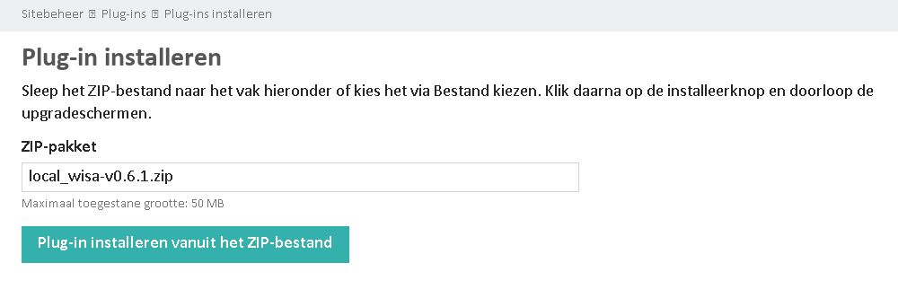
Afbeelding: het installatiescherm voor een plug-in uit een ZIP-bestand

Via de broncode
Plaats de map met de plug-in onder local/wisa in je Moodle-installatie en open daarna Sitebeheer; Moodle vraagt dan om de installatie te voltooien. De mapnaam moet exact wisa zijn.

6. De plug-in instellen
Open Sitebeheer → Plug-ins → Lokale plug-ins → WISA-synchronisatie. De instellingen staan gegroepeerd per onderdeel.

6.1 Verbinding, rollen en categorie
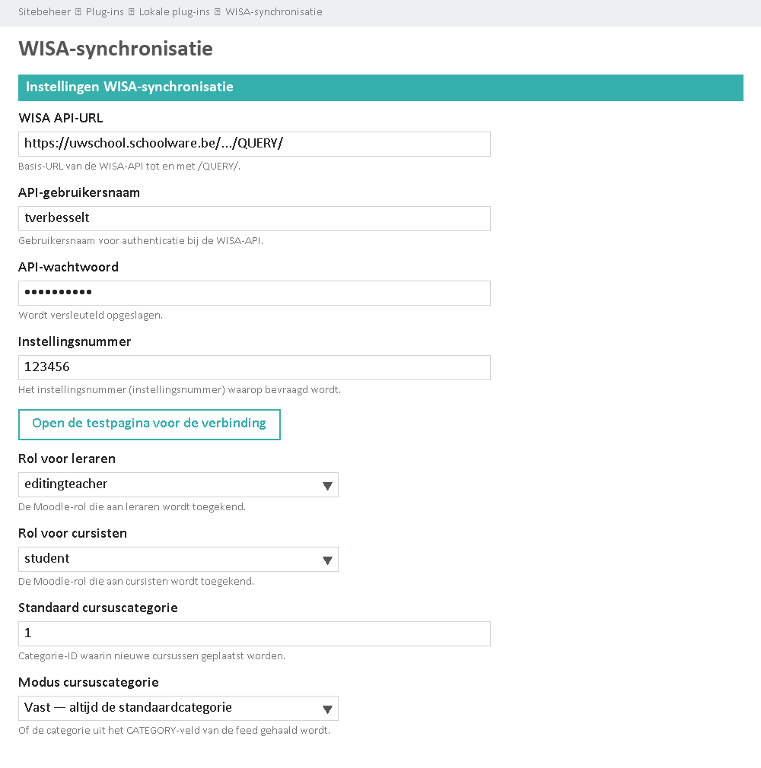
Afbeelding: het eerste deel van de instellingen — verbinding, rollen en categorie
Vul de WISA API-URL, de gebruikersnaam, het wachtwoord en het instellingsnummer in. Het wachtwoord wordt versleuteld opgeslagen. Kies daarna welke Moodle-rol een leraar en een cursist krijgen bij inschrijving, en in welke categorie nieuwe cursussen terechtkomen.

6.2 Queries, schooljaar en uitvoering
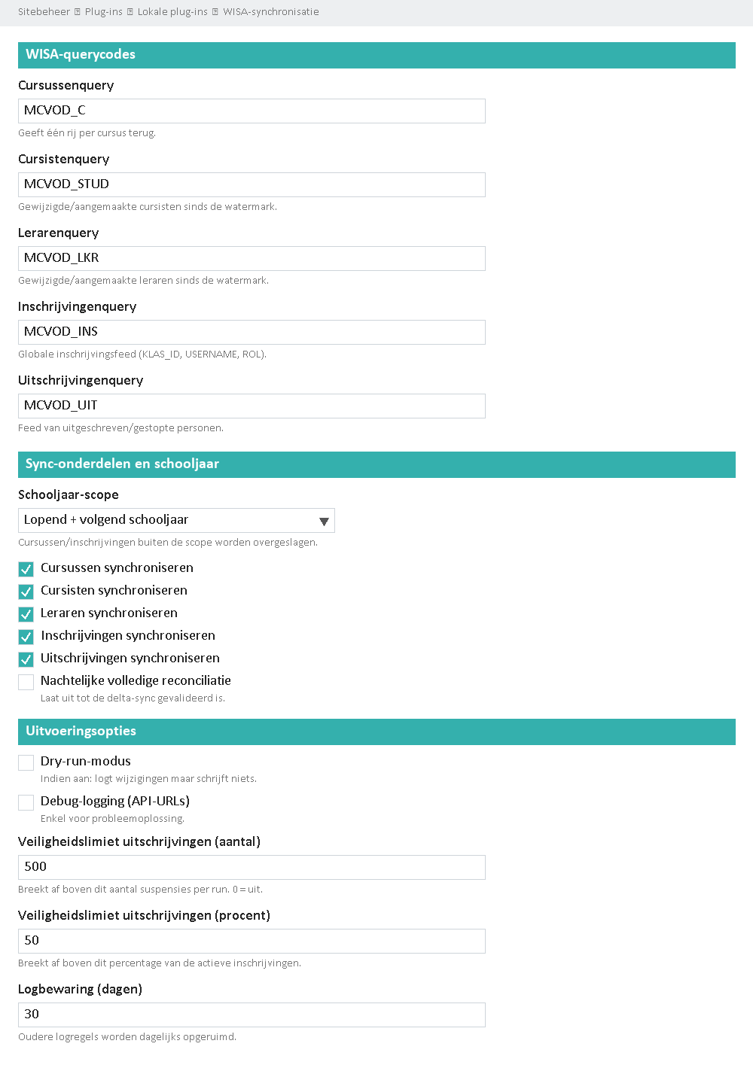
Afbeelding: het tweede deel van de instellingen — queries, schooljaar en uitvoering
Hier geef je de querynamen op (laat ze op de standaardwaarden als je de namen uit hoofdstuk 3 gebruikt) en bepaal je de scope en het gedrag:
- Schooljaar-scope: beperk de sync tot het lopende, of het lopende én volgende schooljaar (1 september tot 31 augustus). Cursussen en inschrijvingen daarbuiten worden overgeslagen.
- Sync-onderdelen: zet elk onderdeel apart aan of uit.
- Veiligheidslimiet uitschrijvingen: breekt een run af als die meer dan dit aantal of percentage cursisten zou suspenden. Zo voorkom je een massa-uitschrijving door foute brondata.
- Dry-run-modus: logt elke wijziging die de plug-in zou doen, maar schrijft niets. Handig om een configuratie te controleren.
Een volledig overzicht van alle instellingen staat in de bijlage.

7. De verbinding testen
Klik bij de instellingen op Open de testpagina voor de verbinding, of ga naar Sitebeheer → Plug-ins → Lokale plug-ins → WISA-verbinding testen. De pagina haalt meteen een paar records op en toont een voorbeeld.
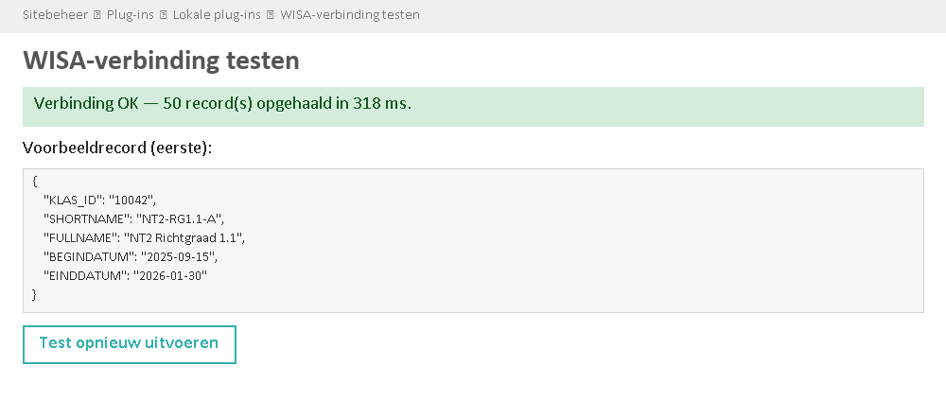
Afbeelding: de verbindingstest met een geslaagde oproep en een voorbeeldrecord
Krijg je een foutmelding, controleer dan de URL, de gebruikersnaam, het wachtwoord en het instellingsnummer. De exacte foutcode vind je in de logs (zie hoofdstuk 9).

8. Preview en goedkeuren (livegang)
De geplande sync staat bewust stil tot je de eerste volledige load goedkeurt. Zo zie je eerst wat er gaat gebeuren. Ga naar Sitebeheer → Plug-ins → Lokale plug-ins → WISA-preview en goedkeuring.
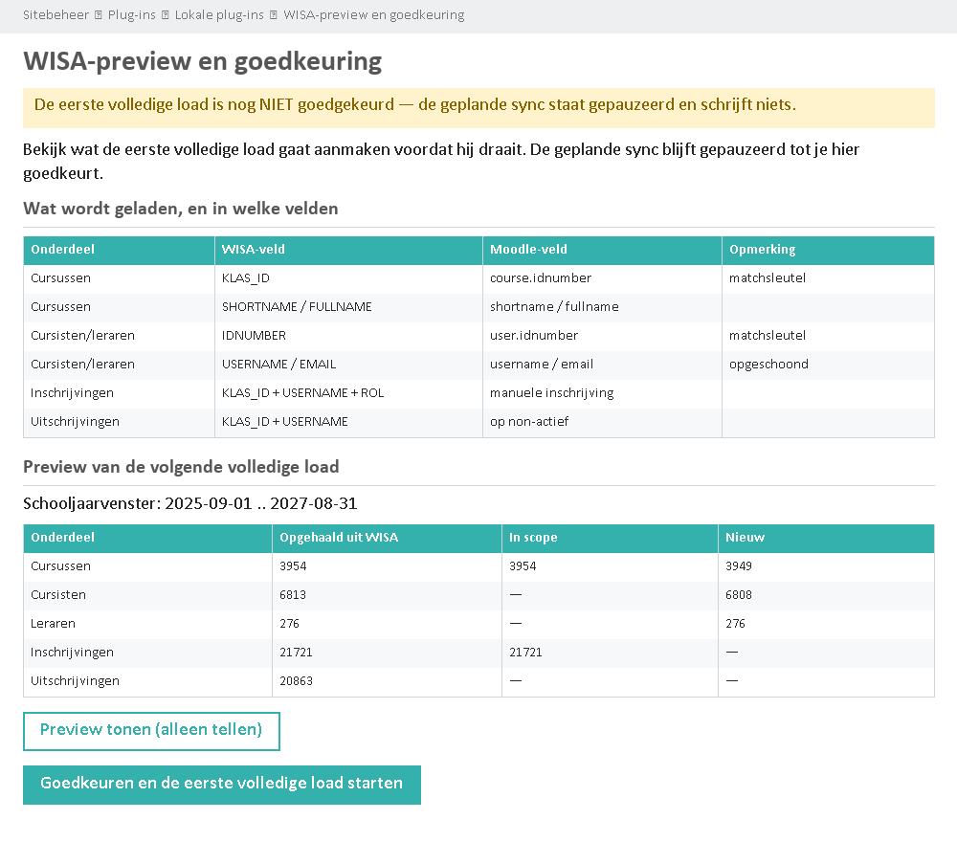
Afbeelding: de preview- en goedkeuringspagina met de veld-mapping en de telling
- Bekijk de tabel Wat wordt geladen, en in welke velden. Die toont welk WISA-veld in welk Moodle-veld terechtkomt.
- Klik op Preview tonen. De plug-in telt dan hoeveel cursussen, cursisten, leraren en inschrijvingen geladen zouden worden. Er wordt nog niets geschreven.
- Klopt het beeld, klik dan op Goedkeuren en de eerste volledige load starten. De plug-in schakelt de testmodus uit en start de eerste load als achtergrondtaak, zodat de pagina niet in een time-out kan lopen — ook niet bij een grote school. De pagina meldt meteen dat de load op de achtergrond draait; je volgt de voortgang op de logpagina.
- Zodra de achtergrondtaak klaar is, opent de poort automatisch en houdt de geplande sync Moodle vanaf dan bij.
Liever de opdrachtregel? De eerste load kan ook rechtstreeks via de opdrachtregel, synchroon en met directe uitvoer. Dat is volledig optioneel — de knop hierboven volstaat nu ook voor grote scholen, omdat de load op de achtergrond draait:
php local/wisa/cli/test_sync.php --preview # alleen tellen
php local/wisa/cli/test_sync.php --approve # goedkeuren en laden
Wil je de sync later opnieuw pauzeren (bv. om te testen), gebruik dan Goedkeuring resetten op dezelfde pagina.

9. Dagelijks beheer

9.1 De logs opvolgen
Ga naar Sitebeheer → Plug-ins → Lokale plug-ins → WISA-logs bekijken. Bovenaan zie je de samenvatting van de laatste run met een LIVE- of DRY-RUN-label; daaronder de recentste logregels.
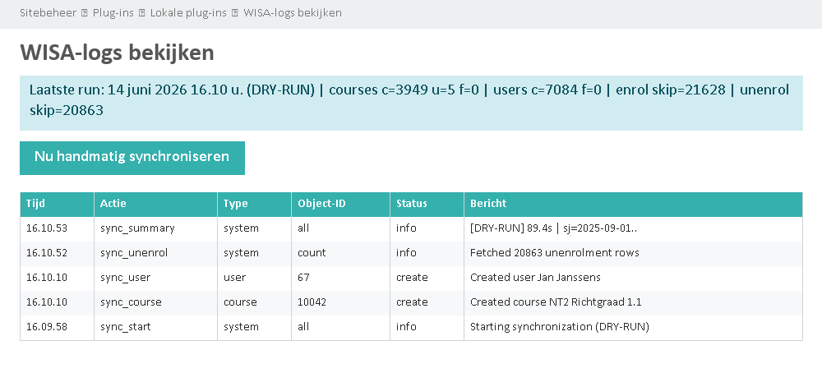
Afbeelding: de logpagina met de samenvatting van de laatste run en de recentste regels
De samenvatting leest als volgt: per onderdeel staan de tellers c (aangemaakt), u (bijgewerkt), w (waarschuwing), f (mislukt) en skip (overgeslagen). Met de knop Nu handmatig synchroniseren start je zelf een run.

9.2 De veiligheidsrem
Zie je in de logs een regel met SAFETY STOP, dan heeft de plug-in een uitschrijfronde geblokkeerd omdat die boven de ingestelde limiet ging. Er is dan niemand gesuspendeerd. Controleer de brondata (MCVOD_UIT) en verhoog de limiet pas als de gegevens kloppen.

9.3 Nachtelijke reconciliatie
Met de instelling Nachtelijke volledige reconciliatie laat je één keer per nacht een volledige sync lopen als vangnet. Zet die pas aan als de gewone sync zich bewezen heeft.

10. Privacy en gegevensbescherming
De plug-in verwerkt persoonsgegevens (naam, e-mailadres, gebruikersnaam) uit WISA en houdt een logtabel bij. Enkele aandachtspunten voor je verwerkingsregister:
- accounts die door de sync zijn aangemaakt, verwijder je via de gewone Moodle-procedure; de plug-in verwijdert ze niet automatisch als iemand uit WISA verdwijnt;
- logregels worden standaard na 30 dagen opgeruimd;
- de WISA-API verwacht de gebruikersnaam en het wachtwoord in de URL; de plug-in maskeert die in haar eigen logs, maar ze kunnen in de logs van de WISA-server staan.
Een uitgebreide nota vind je in het bestand docs/privacy-en-productie.md bij de plug-in.

11. Probleemoplossing
Wat je ziet | Oorzaak en oplossing
Foutcode 401 bij de test | Verkeerde gebruikersnaam of wachtwoord. Controleer de instellingen.
Foutcode 403 | De query bestaat, maar staat niet op niveau 0. Laat je WISA-beheerder het niveau aanpassen.
Foutcode 404 | De querynaam bestaat niet. Controleer op een typfout in de instellingen.
Foutcode 500 | De querynaam is langer dan 10 tekens, of er zit een fout in de query.
De geplande sync doet niets | De eerste load is nog niet goedgekeurd. Ga naar de preview-pagina (hoofdstuk 8).
SAFETY STOP in de logs | Een uitschrijfronde overschreed de veiligheidslimiet. Controleer MCVOD_UIT.
Sync staat na een upgrade weer aan | Een plug-in-upgrade kan de geplande taak opnieuw inschakelen. Controleer Sitebeheer → Server → Taken → Geplande taken.

Bijlage: alle instellingen
Instelling | Standaard | Uitleg
WISA API-URL | — | Basis-URL tot en met /QUERY/.
API-gebruikersnaam / -wachtwoord | — | Inloggegevens voor de WISA-API. Wachtwoord versleuteld opgeslagen.
Instellingsnummer | 123456 | Het instellingsnummer.
Rol voor leraren / cursisten | editingteacher / student | De rol die bij inschrijving wordt toegekend.
Standaard cursuscategorie | 1 | Categorie voor nieuwe cursussen (modus "Vast").
Modus cursuscategorie | Vast | "Vast" of "Uit WISA-feed" (CATEGORY-veld).
Querycodes (5) | MCVOD_C/STUD/LKR/INS/UIT | De namen van de WISA-queries.
Schooljaar-scope | Lopend + volgend | Welke schooljaren in scope zijn.
Onderdelen aan/uit (5) | aan | Cursussen, cursisten, leraren, in- en uitschrijvingen.
Nachtelijke reconciliatie | uit | Volledige sync als nachtelijk vangnet.
Dry-run-modus | uit | Logt wijzigingen maar schrijft niets.
Debug-logging | uit | Logt elke API-oproep. Enkel voor probleemoplossing.
Veiligheidslimiet (aantal) | 500 | Maximaal aantal suspensies per run. 0 = uit.
Veiligheidslimiet (procent) | 50 | Maximaal percentage van de actieve inschrijvingen. 0 = uit.
Logbewaring (dagen) | 30 | Logregels ouder dan dit worden opgeruimd.

